五种人注定得癌症

2013-12-22 孙文营养讲师
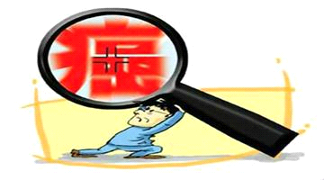
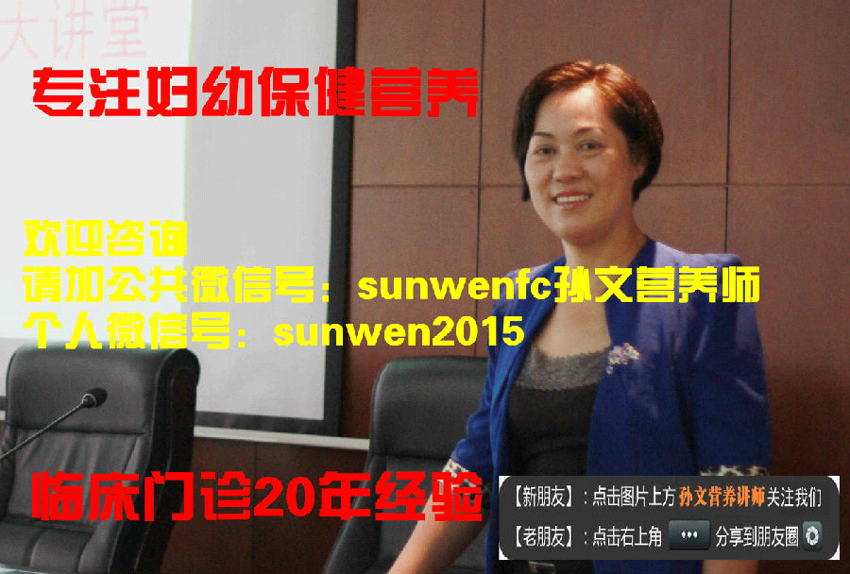
很多人一听到“癌症”这个词，立马谈“病”色变。美国华盛顿大学医学院病理和免疫学教授罗伯特·史莱伯发现，如果一些不良生活习惯维持10年，那你就会成为“癌症候选人”，因为在这10年中，癌细胞不仅产生，而且会发展壮大，最终攻城掠地，侵犯身体其他器官。
成为“癌症候选人”，是我们长期“不爱自己”造成的结果。

人的身体有60兆—100兆个细胞，我们作为这个“细胞共和国”的国王，学会关爱它们，渴了给它们水喝，饿了给它们适当的营养，累了让它们休息，才能减少它们转变成癌细胞的几率。
有专家指出，如果减少以下五种不良生活习惯，就能将我们从“癌症候选人”的名单里删除。

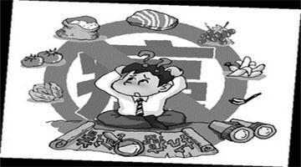

第一种：老喝滚烫水
很多人喜欢闲暇时泡杯功夫茶，殊不知，这现冲现泡“趁热喝”的茶，可能为食道癌埋下隐患。原因就在于，滚烫的水会烫伤食道黏膜，引发口腔黏膜炎、食管炎等，时间久了，可能发生癌变。

专家建议，食物或饮料如果觉得烫，千万别性急往下咽。带馅儿的食物可能外面不烫里面烫，吃的时候尤其要当心。喝热饮千万不要用吸管。

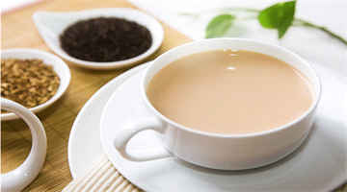

第二种：蔬果吃得少

大鱼大肉吃不够，蔬菜水果吃得少，已经成了现代人的通病。千万别小看这一生活习惯带来的危害。

由着性子吃一是会造成肥胖，近年来的研究表明，肥胖和乳腺癌、前列腺癌等多种癌症有关。二是蔬菜水果含有很多膳食纤维，它们能促进肠道蠕动，带走有害物质。不吃蔬菜水果，会增加患结肠癌的风险。三是导致缺乏维生素。

研究显示，不吃胡萝卜的人比大量食用胡萝卜的人，肺癌发病率要高7倍；缺乏维生素A，患肺癌、胃癌的可能性很大；叶酸与维生素B2缺乏，是食管癌高发的重要原因。

专家指出，要保证身体需要，每天应吃400克以上的蔬菜，吃肉不要超过75克，体积相当于一副扑克牌大小。粗茶淡饭才是远离癌症的最好办法。

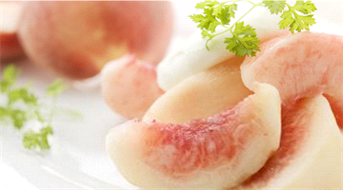

第三种：老是憋大便

想去大便，可偏偏工作太忙走不开，或一时找不到卫生间，只能使劲憋着。一回两回还行，时间长了，就会出问题。

粪便里含有硫化氢、粪臭素、胆固醇代谢产物等多种致癌物，在肠道里积存久了，就会被重复吸收，刺激肠黏膜。据调察，没时间排便已成为不少年轻人患上大肠癌的主要原因。

专家建议，一定要抓住一天中“便意”最浓的时刻，一个是早晨起床后不久，一个是吃饭后。便意一般只会持续几分钟，一旦错过很难再捕捉到。早上实在没时间排便，可以调整到较空闲的晚上。

吃完晚饭后散散步，对腹部进行顺时针按摩，然后无论有无便意，定时去蹲蹲厕所。一般3—5分钟没有大便排出，就应该放弃，不要长时间呆在厕所看书看报。

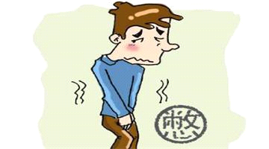

第四种：夜晚不睡觉

很多人因为工作不得不熬夜加班；还有人赶时髦，天天泡酒吧，成了昼伏夜出的“派对动物”。英国科学癌症研究中心研究了世界各地1000余名30—50岁的癌症患者，发现99.3%的人常年熬夜，凌晨之后才会休息。

专家指出，熬夜一方面会造成生物钟紊乱，

另一方面，夜间灯光会破坏人体褪黑素形成，而这是保护人体免疫功能的重要一环，缺少它容易让白血病、乳腺癌、前列腺癌等找上门来。熬夜最好不要超过12点。

如果加班到凌晨，最好找一间窗帘有遮光布的房间睡觉，漆黑的环境有助于身体中褪黑素的生成。

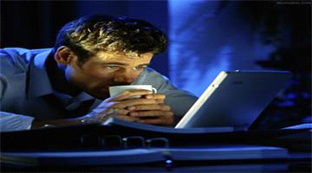

第五种：坐下不想动

上班一坐就一天，回家陷在沙发里不想动。千万别以为久坐的危害只是伤颈椎、脊椎。

德国专家指出，人体免疫细胞的数量随活动量的增加而增加，久坐的人体内免疫细胞减少，大大增加患癌几率；日本医学家发现，胃癌患者大多平时吃得太饱和久坐不动；

美国研究表明，久坐的人比常运动的人患结肠癌的可能性高40%—50%，男性还易罹患前列腺癌。

专家指出，工作每2个小时，必须起来活动15分钟以上。

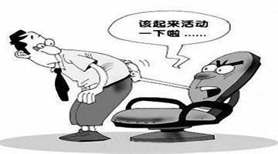
你所看到的，也许正是别人所需要的。你的一次转发、有可能会拯救无数人……

